项目框架说明
宏定义说明：
框架2个宏定义。VR(娄底畜牧用到的未来立方一体机)，Turing(3D解剖项目用到的鸿合)
下载3D解剖项目有问题，应该是需要重新加载鸿合的SDK包，可以复制包名去搜索下载
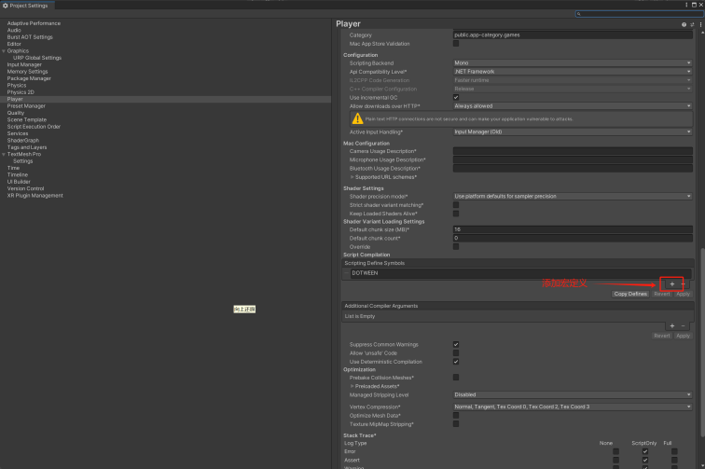

文件夹说明：
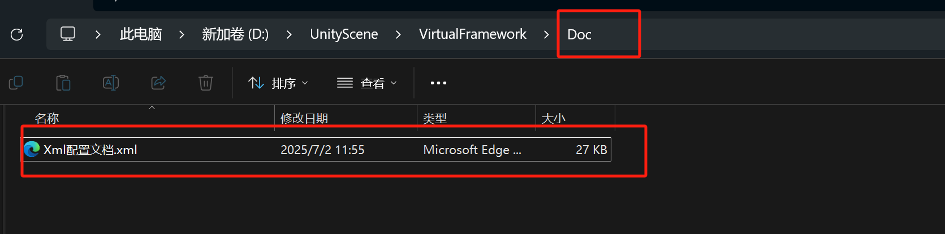
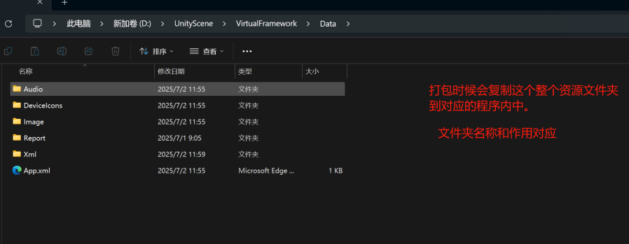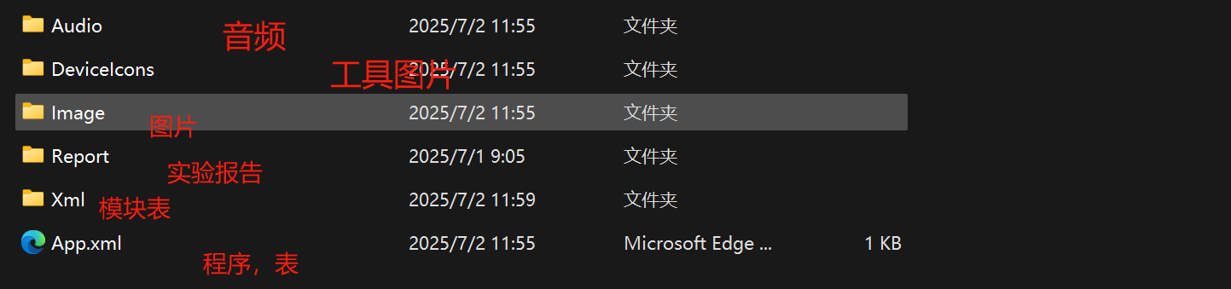

程序表说明：
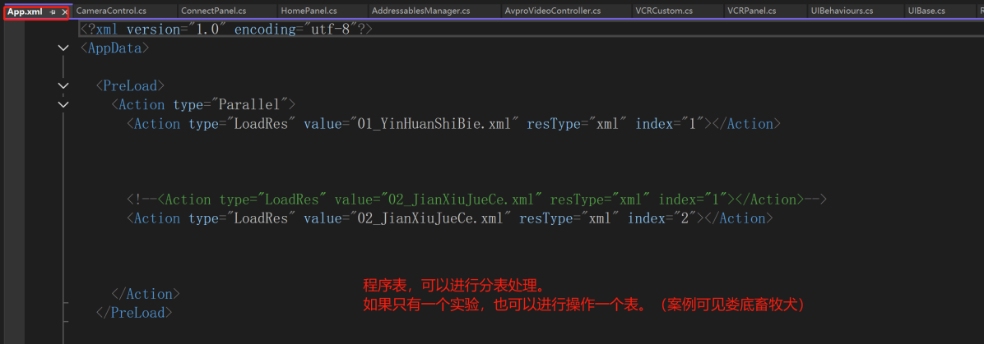

常用功能说明
状态机，案例可以参考：化工安全（兰州），安徽摄影，宝石部分实验，矿井实验1模块等
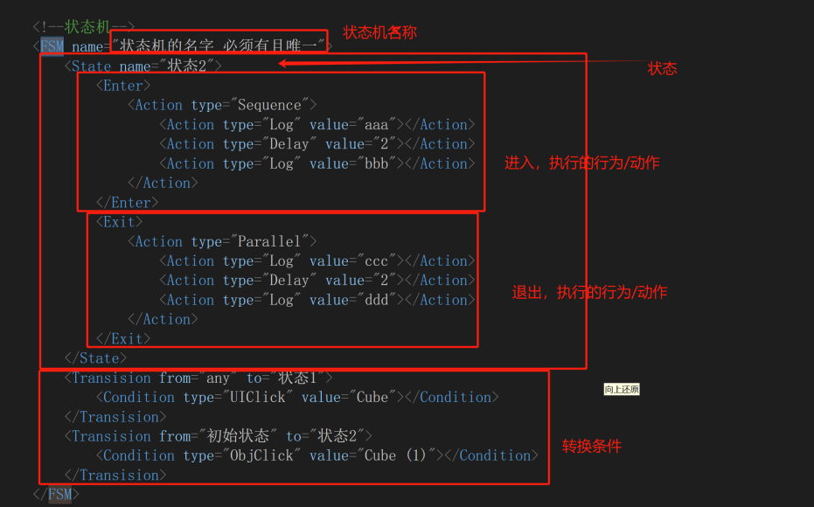

任务列表
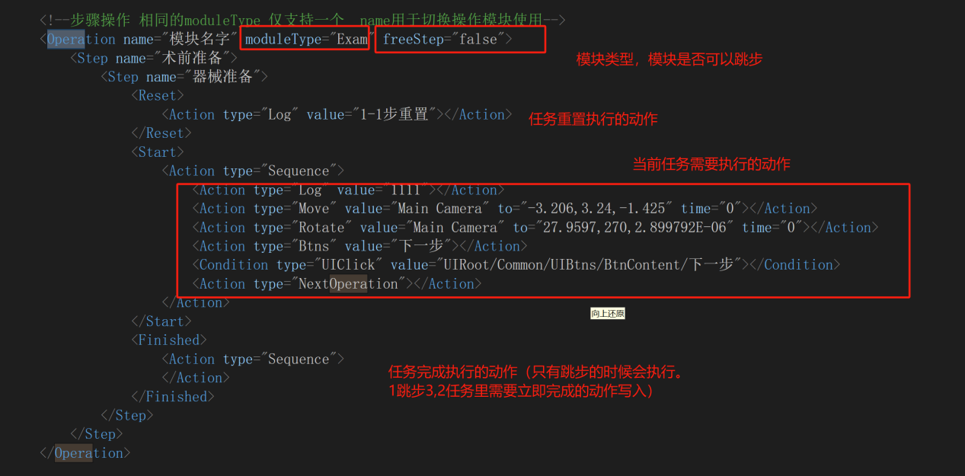

为什么要有主线分支
主线就是模版框架，里边没有项目资源。分支就是每个项目，里面有模版框架和项目用到的资源

启动说明：
如何启动
- 打开Tools/强制Main场景启动
- 运行，Launch读取app.xml来进行模块内容加载

常见错误以及说明：
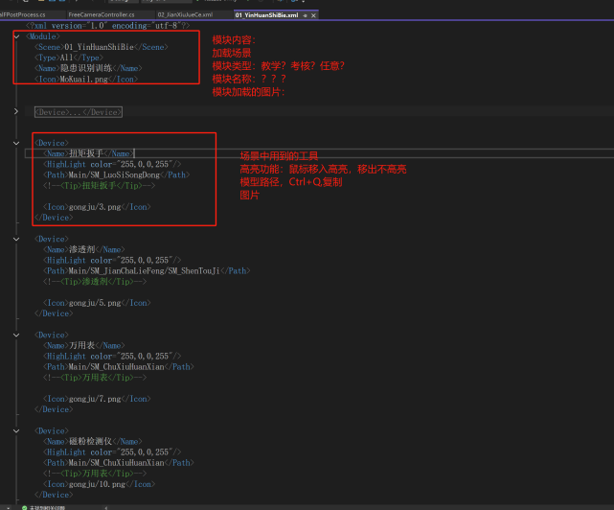
无论是状态机还是任务列表都必须在标签Modle内
常用实现可以参考做过的项目
VS里切换分支就可以快捷查看
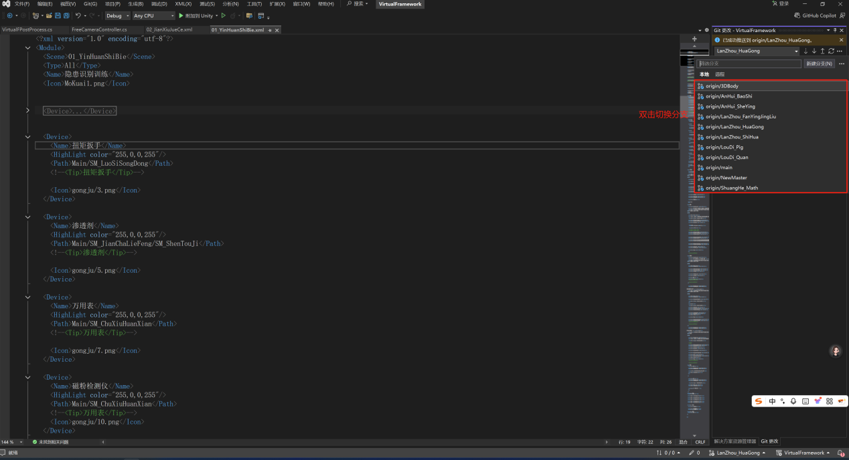

创建UI功能：
1.首先制作UI，然后拖成预制体。2。选中UI预制体，右键功能菜单：
案例参考：
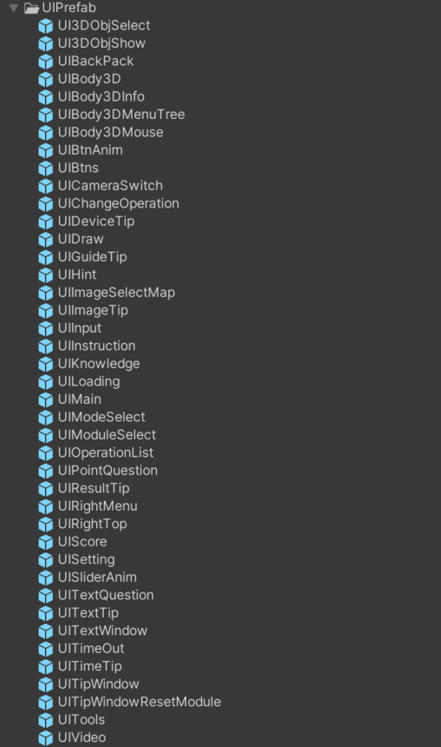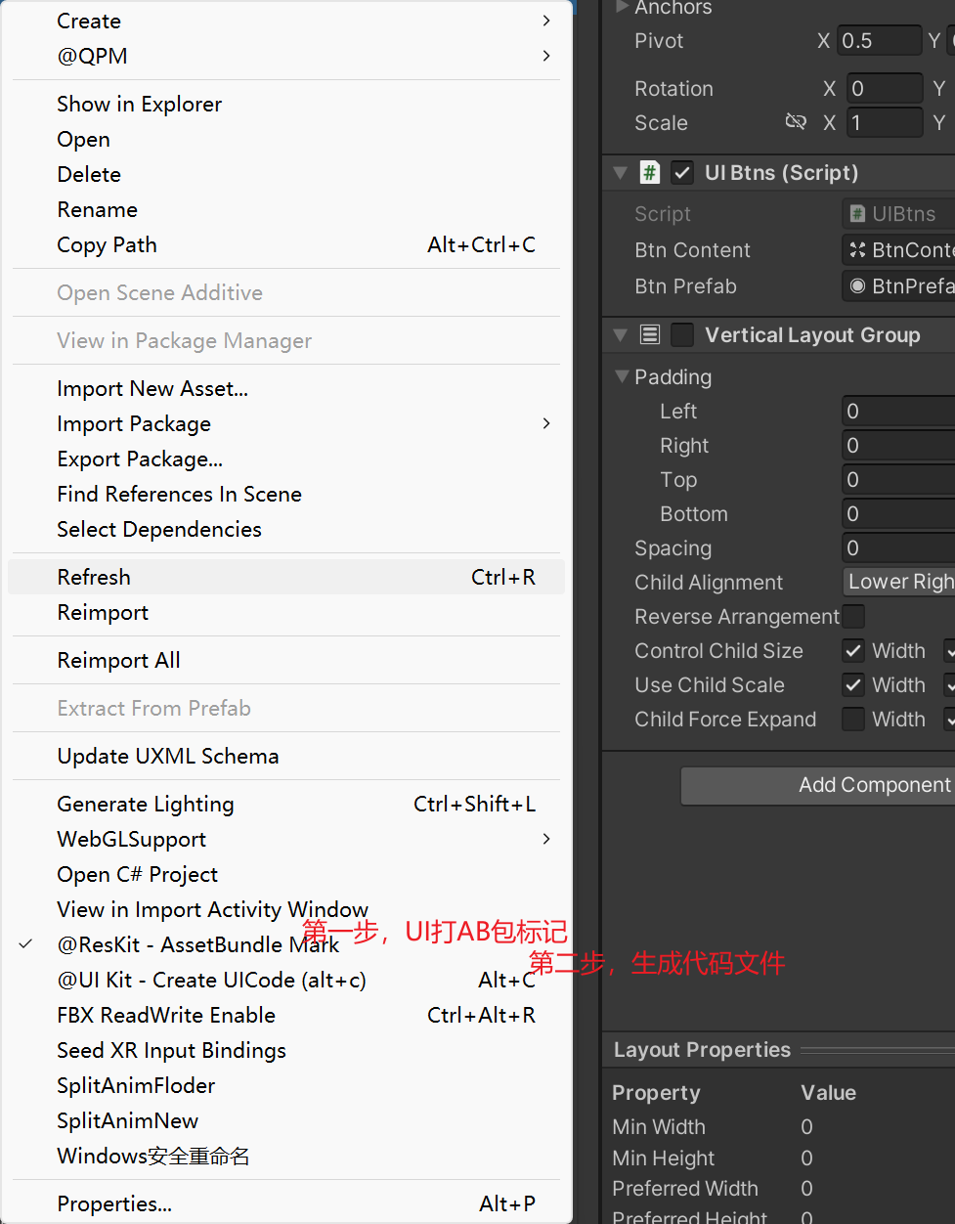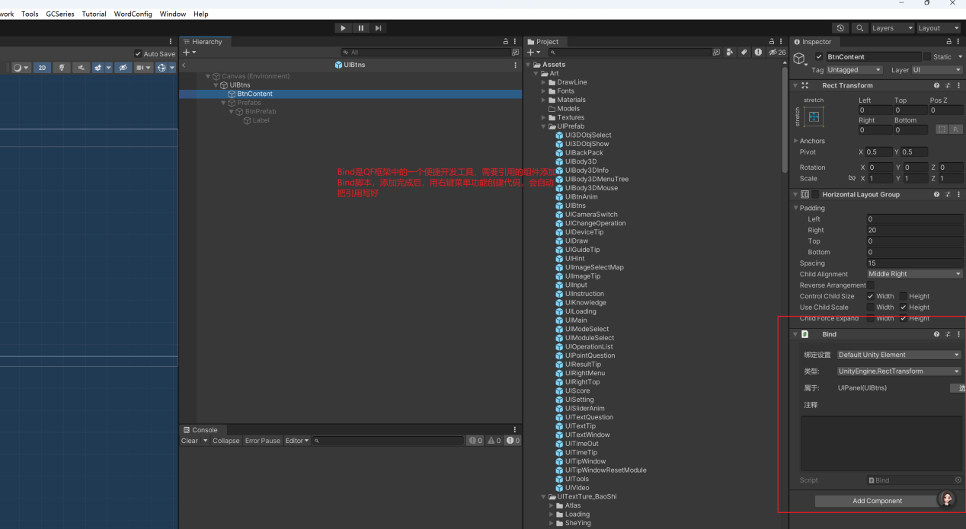

创建Action功能：
参考文件夹内容：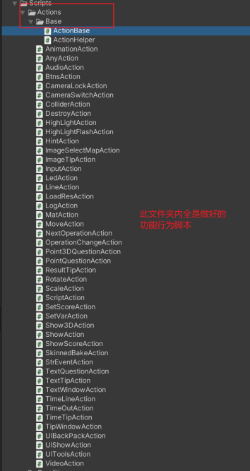

需要特别注意的三个脚本
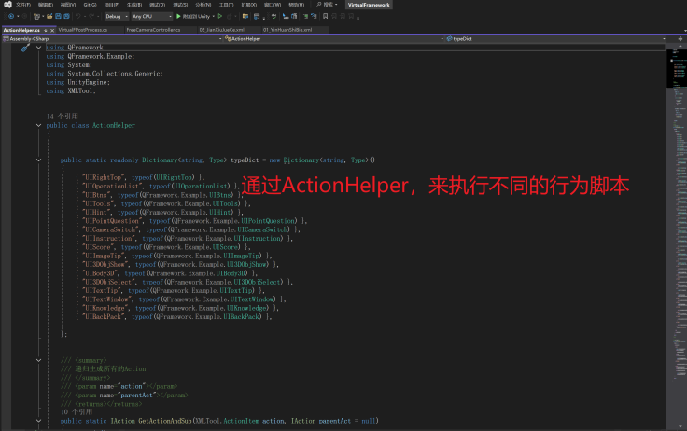
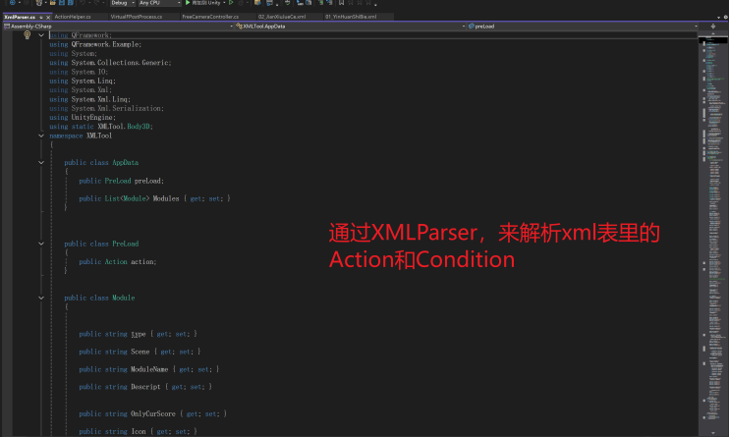
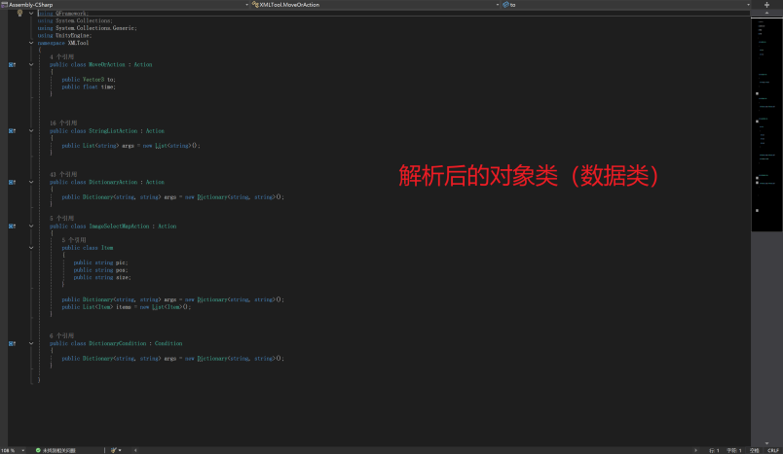

打包前设置：
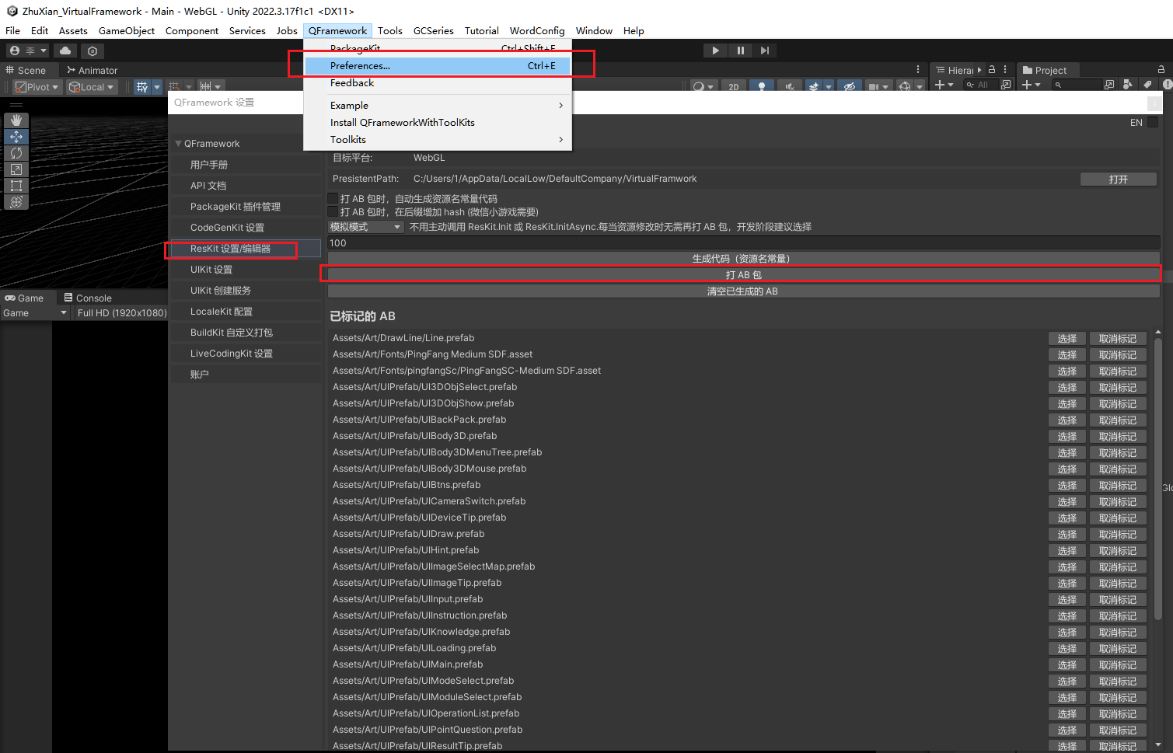

可以先进入任意一个支线熟悉模块.xml文件。来进行熟悉。
等有概念和感觉之后再进行代码的断点查看
框架已经支持的功能都在xml配置文件里写好了说明了。

